
Livret participant
Nom :

Entreprise :

Stage de perfectionnement

Fluide frigorigène : charger et récupérer le fluide de circuits frigorifiques

Durée : 2 jours

Date :

Lieu : DOUAI-CANTIN

Nom du formateur :

Sommaire

SOMMAIRE

 Programme de la formation

Contenu de la formation
Synoptique de formation

Programme de la formation

- Jour 1

Etape | Objectifs pédagogiques
Accueil | Connaître les attentes des participants et situer chacun  Présenter la formation et positionner ce module dans l’offre AFPA
Introduction | Apprécier le niveau de réflexion des participants sur les enjeux et l’importance de la réglementation  Les différentes catégories d’attestation d’aptitude
Récupération de fluide | Gérer écologiquement le système et le fluide frigorigène lors d’une opération de récupération  Réaliser une opération de récupération de fluide frigorigène dans le respect d’une gestion écologique  (connecter et déconnecter des manomètres, utiliser un dispositif de récupération, une balance, une bouteille de récupération)
Ouverture du circuit frigorifique | Remplacer un des composants du circuit frigorifique dans le respect des règles techniques et écologiques (ouvrir le circuit frigorifique, positionner correctement les composants, …)
Repas
Ouverture du circuit frigorifique | (Suite)
Contrôles préalables | Effectuer les contrôles préalables à la mise en service d’un équipement frigorifique (épreuve de pression, tirage au vide, …)
Synthèse jour 1 | Résumé des opérations réalisées dans la journée (récupération, ouverture, contrôles préalables)

- Jour 2

Etape | Objectifs pédagogiques
Présentation de la deuxième journée | Maintenir l’implication de chacun, rappeler les acquisitions de la veille et faire le lien avec cette deuxième journée.
Charge en fluide | Réaliser une opération de charge en fluide frigorigène dans le respect d’une gestion écologique (connecter et déconnecter des manomètres, utiliser une balance, une bouteille de fluide, la charge en phase vapeur, la charge en phase liquide)
Contrôle d’étanchéité | Effectuer les contrôles d’étanchéité  Méthode directe : utilisation d’un détecteur de fuite  Méthode indirecte : vérification des conditions de fonctionnement, calcul du taux de fuite moyen annuel
Repas
Réglages | Régler les organes de régulation et ou de sécurité (Pressostat BP, pressostat HP, régulateur électronique de condensation, détendeur thermostatique, régulateur de pression KVL et KVP
Contrôle de fonctionnement | Réaliser les relevés, les vérifications de fonctionnement et renseigner le registre d’un équipement frigorifique
Synthèse | Résumé des opérations réalisées
Evaluation de la formation | Avoir une appréciation des participants sur cette action de formation.

Contenu de la formation

La vanne de service :

Le raccord schräder :

Les manomètres :

Montage des manomètres & récupération :

….kg

3
3

1
2
2
2
5
6
.kg
4
7

Démontage des manomètres

.kg
3
2
2
2
1
.kg
4
5
6

Manipulation pour le remplacement d'un composant :

2
Fermeture vanne
HP
BP
1
Comp. marche
3
BP chute à 0 bars
+ Comp. arrêt
HP
BP
1) Dépose
2) Bouchonnage
Pas de Pchit !
Pas d’humidité !

HP
BP
.kg
Si obligation de récupération totale du fluide !

Mise sous pression et tirage au vide

N₂
Type I
Vacuomètre Nécessaire

Pré-charge liquide :

R 407 C
1
2

Complément de charge :

R 407 C
3
1
2

Retrait des manomètres :

R 407 C
1
2
4
5
3

Contrôle d'étanchéité :

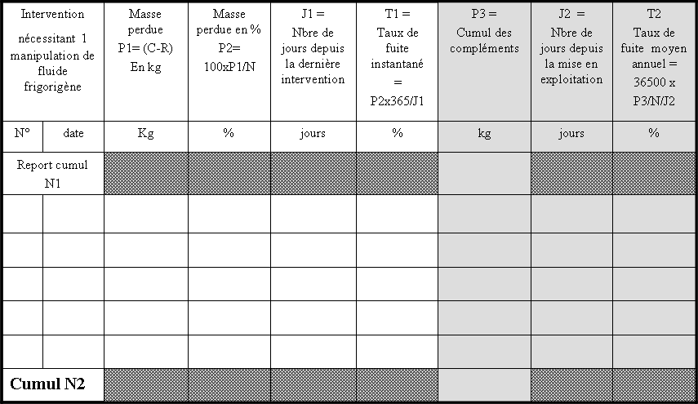

Intervention nécessitant 1 manipulation de fluide frigorigène |  | Masse perdue  P1= (C-R)  En kg | Masse perdue en %  P2=  100xP1/N | J1 =  Nbre de jours depuis la dernière intervention | T1 =  Taux de fuite instantané  =  P2x365/J1 | P3 =  Cumul des compléments | J2 =  Nbre de jours depuis la mise en exploitation | T2  Taux de fuite moyen annuel =  36500 x  P3/N/J2
N° | date | Kg | % | jours | % | kg | jours | %
Report cumul
N1
Cumul N2

Réglage des pressostats BP :

1
Régler la pression d’enclenchement
Exemple : 4 bars
N₂
Type I
2
Pression (bars)
X_{K}
1
0
4 b
PLACER le point de consigne Xk au MAXIMUM et REDUIRE le différentiel Xd au MINIMUM
Pression (bars)
3
X_{K}
1
0
4 b
Diminution du point de consigne jusqu’au CLIC !
4
Pression (bars)
X_{K}
1
0
4 b
CLIC!

Pression (bars)
5
Augmenter le différentiel Xd à la plus grande valeur
X_{K}
1
0
4 b
6
N₂
Type I
Régler la pression de déclenchement
Exemple : 2,5 bars
Pression (bars)
X_{K}
7
1
0
4 b
2,5 b
Diminution de la valeur du différentiel jusqu’au CLIC !
le différentiel Xd est réglé à 1,5 b.
8
Pression (bars)
X_{K}
1
0
4 b
2,5 b
CLIC!

Le kit 'toutes saisons" :

Pression
(bars)
100
0
% vit. rotation
Pmin
Pmax

Le détendeur thermostatique :

F_{bulbe}
F_{BP}
F_{Ressort}

Le régulateur de pression de démarrage :

Le régulateur de pression d'évaporation :

Les relevés de fonctionnement :

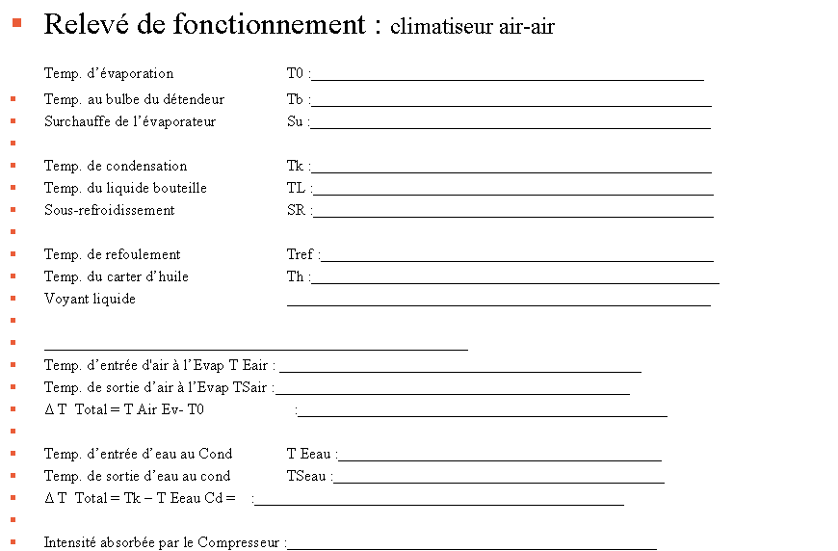

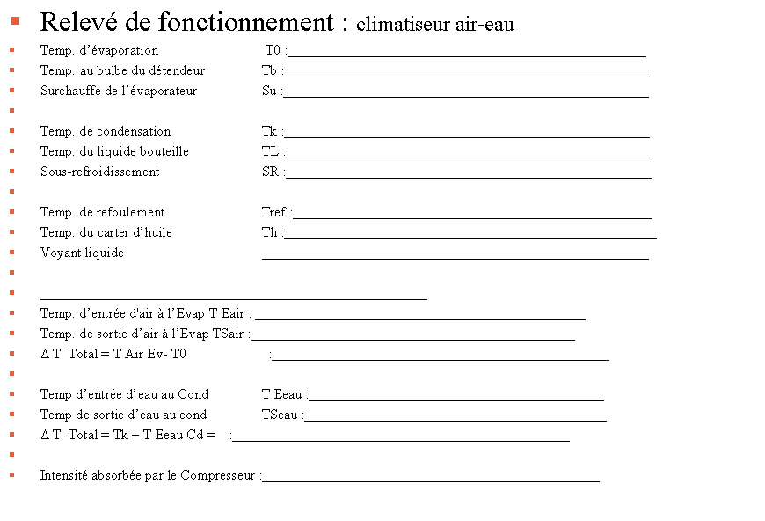

- Notes personnelles :

